DF Otec GmbH
Промышленные комплексы DF Otec для финишной обработки режущего инструмента.
Назначение.
Комплексы используются для удаления дефектов на режущих кромках инструмента, после заточки.

Задача.
Уплотнить поверхностный слой и снять напряжение отдельных участков грани, убрать заусенцы и т.п..

Результат.
Инструмент служит на 70-100% дольше.

Комплексы способные решить данную задачу.
DF-12 \ DF-35 \ DF-70 \ Серия DF-tools (1/2/3/4/6/8/10).

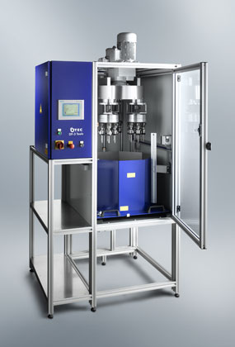
Typ | Breite x Tiefe x Höhe  [mm] | Gewicht  [kg] | Leistungsaufnahme  [kVA/V] | Werkstückhalter  [Stück]
DF-3 Tools | 1190 x 990 x 2310 | 470 | 1,1-1,5/400 | 3

*Для примера приведем внешний вид комплекса DF-3 и его габариты.
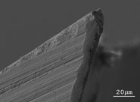 до 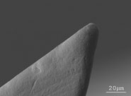 после

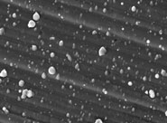 до 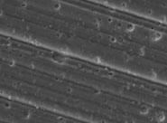 после

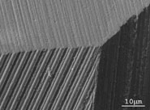 до 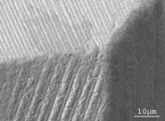 после

На снимках показана поверхности режущей кромки после заточки (До) после обработки (После).
Данная технология значительно экономит средства выделяемые на закупку и восстановление режущего инструмента.


Центр финишных технологий
info@galtovki.ru 8 (495) 790-94-99

